Tienda de Moviles ZeroPhone, “ZeroPhone, ZeroEnvios”



pagina principal puedas elegir la marca

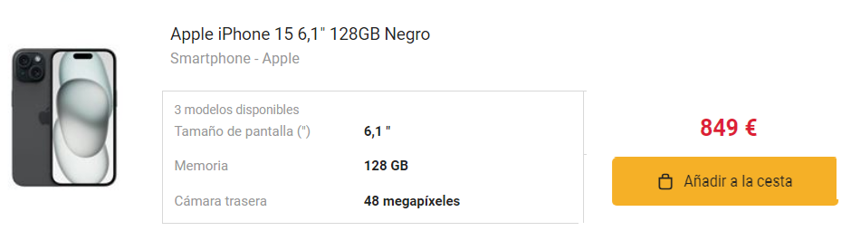
Aparecera con una lista de la marca seleccionada

habra siempre una barra de navegacion que te podra llevar al inicio y a la vez te indicara en que seccion estas

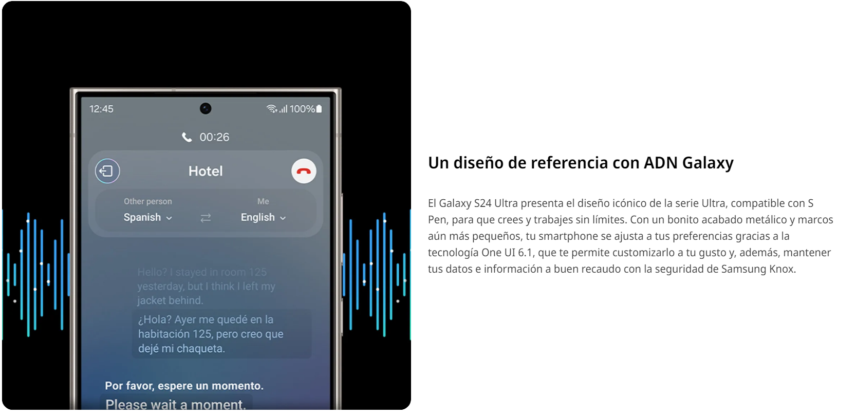
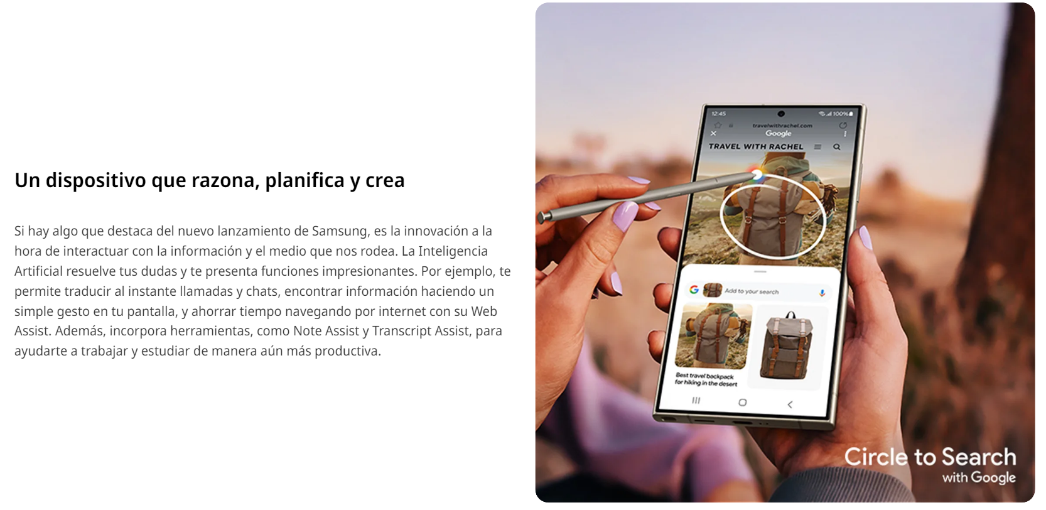
en vez de info del telefono sera un sobre nosotros que pondra la calidad que tenemos y la velocidad de los envios

